古丈县2023年国民经济和社会发展统计公报
古丈县统计局
（2024年3月18日）

2023年是全面贯彻党的二十大精神的开局之年，是实施“十四五”规划承前启后的关键一年。全县上下坚持以习近平新时代中国特色社会主义思想为指导，深入贯彻落实党的二十大精神和习近平总书记在湖南考察时重要讲话精神，我县坚持稳中求进工作总基调，完整、准确、全面贯彻新发展理念，加快构建新发展格局，着力推动高质量发展，国民经济回升向好，实现经济质的有效提升和量的合理增长，新时代社会主义现代化强县建设迈出坚实步伐。
一、综合
初步核算，全年地区生产总值35.2521亿元，比上年增长1.8%。其中，第一产业增加值8.7585亿元，比上年增长3.4%；第二产业增加值7.5032亿元，增长-6.2%；第三产业增加值18.9904亿元，增长4.4%。三次产业结构为24.8：21.3：53.4。第一、二、三产业增加值对经济增长的贡献率分别是7.3%、-54.1%、146.8%。第一产业增加值占国内生产总值比重为24.85%，第二产业增加值比重为21.28%，第三产业增加值比重为53.87%。分季度看，一季度地区生产总值同比增长2.2%，二季度增长0.8%，三季度增长0.8%，四季度增长1.8%。全年人均地区生产总值32884元，比上年增长1.6%。
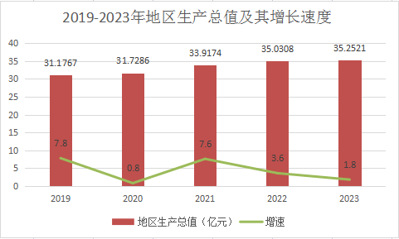
- 农业
全年农林牧渔业总产值152694.8059万元,增长3.52%,其中,农业产值107912.06万元,增长2.2%;林业产值6939.91万元,增长10.3%;牧业产值32561.99万元,增长5.9%;渔业产值2179.66万元,增长5.3%;农林牧渔专业及辅助性活动产值3101.18万元,增长7.5%。
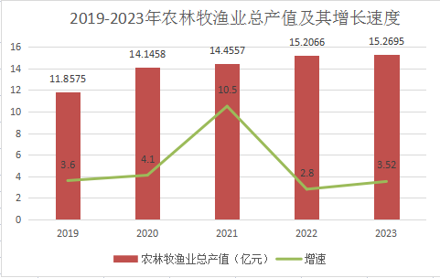
2023年粮食种植面积12.495万亩.其中，谷物植面积10.296万亩,豆类种植面积1.263万亩,薯类种植面积0.9315万亩。
全年猪、牛、羊、禽肉类总产量0.78万吨，比上年增长4%。其中，猪肉产量0.54万吨，增长8%；牛肉产量0.07万吨，增长0%；羊肉产量0.08万吨，比上年下降11.1%；禽肉产量0.09万吨，增长0%。年末生猪存栏5.37万头，比上年末下降5.4%，其中，能繁母猪存栏0.93万头，增长17.7%；牛存栏2.54万头，比上年下降9.9%；羊存栏3.55万只，比上年下降2.2%；家禽存笼43.91万羽，增长44%。全年生猪出栏7.36万头，比上年增长8%；牛出栏0.62万头，增长1.6%；羊出栏5.26万只，比上年下降3.6%；家禽出笼53.99万羽，增长5.8%。禽蛋产量0.16万吨，增长166%。
全年完成高标准农田建设1.39万亩，其中，新建和改造提升高标准农田0.59万亩，涉及5个镇16个村。
- 工业和建筑业
全年规模以上工业增加值增长-4.3%。在规模以上工业中，分经济类型看，股份制企业增加值下降12.6%，其他经济类型企业增加值增长12.9%，国有控股企业增加值增长2.9%，非公有企业增加值下降17.1%，大中型企业增加值增长29.9%。分门类看，采矿业增加值下降30.2%，制造业增加值下降11.1%。
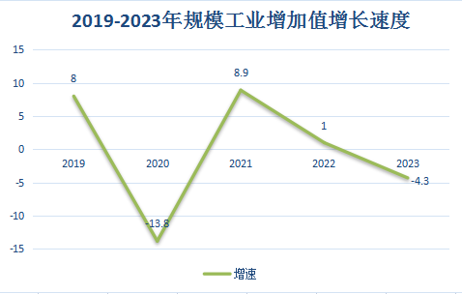
规模以上工业企业实现利润总额3250.9万元，比上年下降4.67%；全县规模以上工业企业产销率0.62%,规模以上工业企业实现主营业务收入10.98亿元,同比下降11.19%。
初步核算，全年规模工业企业能源工业生产消费量6.9712万吨标准煤，比上年下降3.48%。
全县有资质等级的建筑业企业2个，全年增加值8929万元，比上年下降15.7%；营业收入0.29亿元，同比增长3.6%。
- 服务业
全年批发和零售业增加值5539万元，同比下降4.5%；
交通运输、仓储和邮政业增加值8331万元，增长12.6%；住宿和餐饮业增加值7857万元，增长8.8%；金融业增加值2.6129亿元，增长4.8%；房地产业增加值2.6668亿元，增长4.2%；信息传输、软件和信息技术服务业增加值5039万元，增长11.6%；租赁和商务服务业增加值1.0086亿元，增长8.7%。规模以上服务业企业营业收入比上年增长34.8%，营业利润下降167.77%。
五、固定资产投资
全年固定资产投资（不含农户）增速12.2%，连续四年保持两位数增长，增速位居全州第一。按经济类型分，国有投资6.7169亿元，增幅0.3%；非国有投资12.2154亿元，增幅21.7%；民间投资9.7137亿元，增幅18.9%。按产业分，第一产业投资0.2609亿元，增幅6.6%；第二产业投资6.7904亿元，增幅161.5%；第三产业投资11.8810亿元，增幅-14.5%。按投资方向分，涉农项目投资1.0668亿元,增幅-19%。工业投资6.7904亿元，增幅161.5%；民生工程投资2.2994亿元，增幅-27.5%；生态环境投资1.6030亿元，增幅472.7%；基础设施投资6.8178亿元，增幅18.1%；高技术产业投资0.9311亿元；房地产开发投资1.4869亿元，比上年下降44.4%。
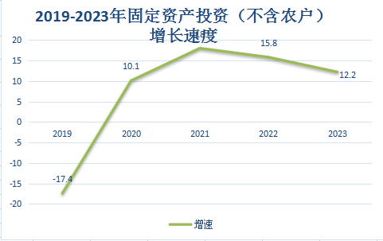
房地产开发业企业全年商品房销售面积174454万平方米，增速24.11%；全年商品房销售额1705.3万元，增速88.49%；待售面积0.42万平方米；房屋新开工面积6.04万平方米，增速7.66%。
六、贸易
全年社会消费品零售总额7.4027亿元，比上年增长0.4%。按销售所在地分，城镇商品销售额7.82229亿元，增速3%；乡村商品销售额3.35241亿元，增速3%。城镇消费品零售额5.23722亿元，增速8%；乡村消费品零售额2.3616亿元，下降6.5%。按消费类型分，商品销售额11.1747亿元，增速3%；零售额7.59882亿元，增速3%。按行业分，批发业商品销售额和零售额分别是4.4782亿元、3.2260亿元，增速分别为3%、10.9%；零售业商品销售额和零售额分别是5.2383亿元、3.66242亿元，增速分别为3%、-0.5%；住宿业商品销售额和零售额分别是0.5594亿元、0.2450亿元，增速分别为3%、-45.6%；餐饮业商品销售额和零售额分别是0.8988亿元、0.4654亿元，增速分别为3%、37.6%。
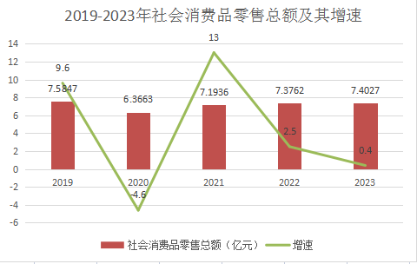
- 文化和旅游业
全年全县共接待游客514.66万人次，实现旅游收入
42.27亿元，同比分别增长28.50%、35.60%。完成“湖南公共文化进村入户·戏曲进乡村”活动118场次；清查可移动文物824件，巡查文物12处；开展“文化筑梦——关爱未成年人”志愿服务活动、“文化悦老——老年人健康知识”讲座，2023年“图书服务进校园——关爱少年儿童健康成长”志愿服务进校园活动走进古丈县古阳镇双溪片区中心完小,送去少儿读物共268册，书籍内容涉及颇广，涵盖文化、艺术、科普等多个种类，并附赠一批文具、篮球等学习、体育用品。
八、交通运输和邮电
2023年末公路通车里程1015.27公里，其中，国公路44.2公里，省公路105.999公里，县公路184.406公里，乡公路323.114公里，其中专用公路9.161公里,村公路348.39公里。年末全县营运载客汽车70辆，营运载货汽车160辆，客船拥有35艘。客运量152.6132万人，周转量781.5041万人/公里。
全年完成邮政业务总量671.93万元,邮路总长度1109公里,年末函件0.876万件,年末快递业务量52.9535万件。订销报刊期发数15.67万份,订销报刊累计数182.941万份。
九、财政、金融
全年全县财政总收入完成31936万元,下降11.8%,其中,地方财政收入完成23594万元,下降18.3%;上划省级税收完成1680万元,增长90.7% ;上划中央税收完成6656万元，增长3.1%;上划州级税收7万元，下降12.5%。财政总支出增长10.36%。
全年全县完成一般公共预算支出232260万元,同比增长10.4%;政府性基金支出42426万元,同比增长2%。全年全县金融机构各项存款余额76.4328亿元,同比增长16.9%,金融机构各项贷款余额65.3150亿元,增长10.1%。
十、教育
全县现有各级各类学校103所，其中高中学校1所，中职学校1所，初级中学2所，九年制学校5所，中心完小12所，体校1所，教学点23个，学前教育机构58所（其中公办幼儿园14所，山村幼儿园32所，民办幼儿园12所），全县共有学生16205人，其中高中生1899人，中职生466人，初中生4036人，小学生6976人，在园幼儿2828人（其中公办幼儿园1285人，山村幼儿园247人，民办幼儿园1296人）。全县教体系统共有教职员工1355人。
2023年末有普通高校0所。研究生教育毕业生0万人，普通高等教育毕业生0万人，中等职业教育毕业生116（全日制61，非全日制55）人，普通高中毕业生626人，初中毕业生1450人，普通小学毕业生1327人。在园幼儿2828人，比上年下降13.17%。小学适龄儿童入学率100%，高中阶段教育毛入学93.51%。发放高校国家奖学金、助学金（本专科生）0万元，资助高校学生（本专科生）0人次。发放中职国家助学金62万元，资助中职学生620人次。落实义务教育保障资金363.755万元，发放普通高中国家助学金203.55万元，幼儿园、托儿所有26家，小学校有13家，小学专任教师649人，小学在校学生6976人，体育场馆有1个。
十一、卫生和体育
年末有卫生机构64个。其中，医院4个，妇幼保健院（所、站）1个，专科疾病防治院（所、站）1个，乡镇卫生院15个，社区卫生服务中心（站）0个，诊所、卫生所、医务室19个，村卫生室123个。卫生技术人员841人。其中，执业医师和执业助理医师338人，注册护士466人。医院拥有床位514张；乡镇卫生院拥有床位177张。
在湖南省2023年青少年举重锦标赛上，9名运动员参赛，共获15枚金牌、6枚银牌，位居县、区后备人才基地团体总分榜第二。县民运会代表团在第十届全省少数民族体育运动会陀螺、蹴球、押甲、民族健身操表演项目比赛上获得两金两银一铜。县“山村幼儿园计划”项目在全省推广，被评为全国“阳光起点儿童发展”示范县。
十二、人口和居民收入消费及社会保障
年末全县常住人口10.76万人。其中，城镇人口5.21万人，城镇化率48.42%，比上年末提高1.85个百分点。全年出生人口0.0713万人，出生率4.70‰；死亡人口0.0912万人，死亡率6.01‰；人口自然增长率-1.31‰。0—15岁（含不满16周岁）人口占常住人口的比重为15.76%，下降0.05个百分点；16—59岁（含不满60周岁）人口比重为62.10%，下降5.23个百分点；60岁及以上人口比重为22.14%，提高5.19个百分点。
全年全县居民人均可支配收入18318元，比上年增长6.4%。按常住地分，城镇居民人均可支配收入28106元，增长4.7%；农村居民人均可支配收入12444元，增长7.2%；全年全县居民人均消费支出12876元，比上年增长5.9%。按常住地分，城镇居民人均消费支出16616元，增长4%；农村居民人均消费支出10632元，增长7%。
全年城镇新增就业人员1422人，失业人员再就业739人。2023年城乡居保全县参保缴费2.5844万人，累计参保总人数达到6.5944万人。城镇职工基本养老保险参保人数0.969万人，增长6%。其中，在职职工0.426万人，离退休人员0.549万人。全年基本医疗保险参保人数11.73万人，其中，城乡居民基本医疗保险参保人数10.84万人，城镇职工基本医疗保险参保人数0.89万人。参加生育保险职工人数0.64万人。参加失业保险职工人数0.66万人。全县登记参加工伤保险人数0.98万人。2023年度为30名失业人员发放失业保险194人次。获得政府最低生活保障的城镇居民2234人，发放最低生活保障经费1084.0356万元；获得政府最低生活保障的农村居民8022人，发放最低生活保障经费2319.3565万元。全年销售社会福利彩票441万元，筹集福彩公益金173.31万元。圆满完成2件省定民生实事。政府补贴性职业技能培训0.18万人次。
十三、资源和环境及安全生产
全县总面积1297平方公里,下辖7个镇,103个行政村,6个社区3个居委会。古丈是湖南省林业大县,森林覆盖率高达80.1%,有高望界国家自然保护区和坐龙峡国家森林公园,有清澈的酉水河与栖凤湖,空气中负氧离子高,先后被评为“中国生态魅力县”、“中国天然氧吧”、“中国健康养生休闲度假旅游最佳目的地”和“全国休闲农业和乡村旅游示范县”；旅游资源丰富,有世界地质遗址“古丈金钉子”,国家地质公园红石林4A景区,国家自然保护区高望界,国家森林公园坐龙峡,省级风景名胜区、湘西北第一大内湖栖凤湖。矿藏资源丰富,境内储量大、品位高、易开采的矿藏有锰、钒、大理石等34种,其中钒矿资源尤为丰富,储量居亚洲第一。文化资源丰富,民族文化底蕴深厚,列入国家级非物质文化遗产保护名录的有6项、省级8项,有25个村列入中国传统村落,孕育了著名歌唱家何纪光、宋祖英和著名文学家彭学明等一批名人。
全县年降水总量1522.2毫米,年平均气温17.2℃，年日照时数1259.1小时。最高海拔1146米,最低海拔147米,有大小河流63条,水能蕴藏量6.7万千瓦。新扩补植茶叶8217亩，有机茶园达5.2万亩，获评“三茶统筹先行县”。
全县城市环境空气质量优良率达95.1%,城镇生活垃圾无害化处理率100%,县域环境质量整体优良。“河长制”工作取得阶段性成效,全县集中式饮用水水源地水质达标率100%,地表水达标率100%。
全县累计发生各类安全事故36起（全部集中于非生产经营性道路交通领域），死亡11人，受伤 81人。道路交通领域非生产经营性安全事故频发多发（7月来采取强力管控措施后实现形势扭转）。全县未发生生产经营性安全生产责任事故，生产经营性安全生产责任事故“四项”指标为0，形势持续稳定可控。

注：
【1】本公报中数据均为初步统计数,最后以年鉴数据为准。部分数据因四舍五入的原因，存在总计与分项合计不等的情况。
【2】地区生产总值、三次产业及相关行业增加值、人均地区生产总值绝对数按现价计算，增长速度按不变价格计算。
【3】规模以上工业统计范围为年主营业务收入2000万元及以上工业企业,固定资产投资（不含农户）统计范围为计划总投资500万元及以上的建设项目投资和房地产开发投资。
【4】2012年四季度，国家统计局开始实施城乡一体化住户调查改革，统一了城乡居民收入名称、分类和统计标准，将农村居民人均纯收入改为农村居民人均可支配收入，2012年及以前年份农村居民收入仍为纯收入。
【5】资料来源：本公报中财政数据来自县财政局；公路里程数据来自县交通运输局；邮政业务量来自县邮政管理局；存贷款数据来自县金融办；教育、体育数据来自县教体局；科技数据来自县科工局；自然保护区、造林、育林、活立木、森林覆盖率数据来自县林业局；矿产资源、土地数据来自县自然资源局；旅游、艺术表演团体、博物馆、公共图书馆、纪念馆、文化馆、非物质文化遗产保护、广播、电视数据来自县文旅广电局；人口出生、人口死亡数据来自县卫健局；总人口来自县公安局；城镇新增就业、社会保险数据来自县人社局；医疗保险、生育保险数据来自县医保局；城乡低保、社会福利、社区服务、敬老院数据来自县民政局；空气质量、水质量数据来自州生态环境局古丈分局；安全生产数据来自县应急管理局；其他数据来自县统计局。

